GR II – 27.04.2020 r.
Małgorzata Kapuśniak

Dzień dobry drodzy rodzice i dzieci, dzisiejszy temat waszych zajęć w domu to przypomnienie symboli narodowych i Konstytucji 3 Maja .
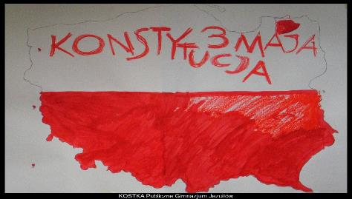
1.Wstęp przypominający o powstaniu Konstytucji 3 Maja w Polsce: (do przeczytania przez rodzica lub opiekuna)

- Niedługo zaczyna się miesiąc maj
i piękny będzie nasz cały kraj
- A maj jest bogaty
w świąteczne daty

- Konstytucja to dokument, w szkole kodeksem zwany
W kodeksie ucznia prawa i obowiązki mamy
- Każdy Polak w swej ojczyźnie dobrze się czuje,
bo Konstytucja Rzeczypospolitej Polskiej u nas obowiązuje
- Jednak, tak dobrze dawniej nie było
i ludziom w Polsce źle się żyło
- Kraj nasz był bardzo osłabiony
i przez zaborców rozgrabiony
Ludzie nierówni sobie byli
i często się kłócili
- Wtedy król Poniatowski i patriotów grupa niemała,
pierwszą konstytucję dla Polaków przygotowała
- Właśnie w dniu 3 maja 1791 roku
dokonano w Polsce tego ważnego kroku
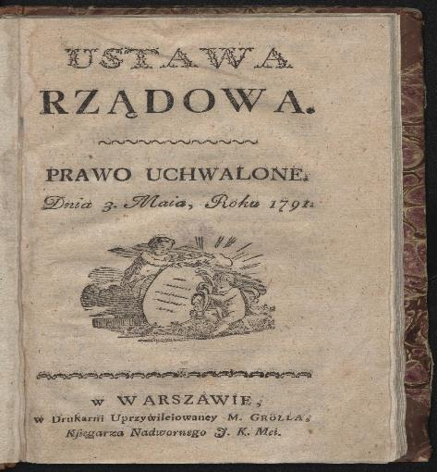
- Uchwalono dokument, konstytucją zwany,
pierwszy był w Europie, na świecie podziwiany
- To dlatego, na pamiątkę wielkiego wydarzenia,
dziś przywołujemy z historii wspomnienia
- Teraz, już wszyscy zapamiętamy,
że ważne święto niedługo mamy:
Święto Konstytucji 3 Maja

2.Drogie dzieci pokolorujcie te oto symbole narodowe:
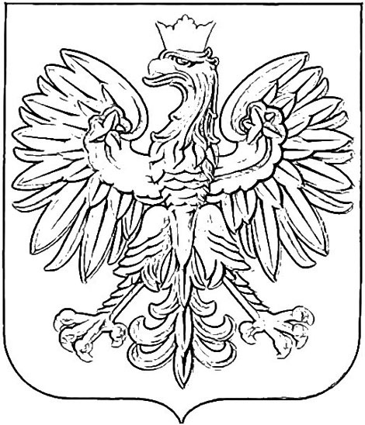

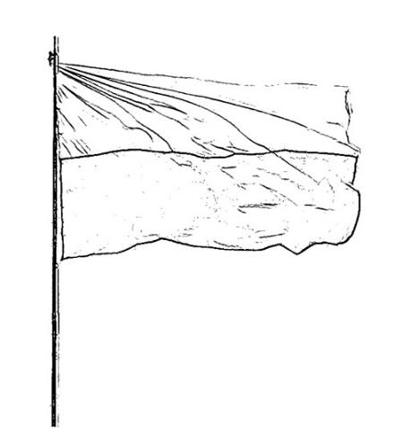

Po zakończeniu zadania plastycznego posłuchajcie piosenki:
https://www.youtube.com/watch?time_continue=51&v=plug6OIrxRM&feature=emb_logo

3.Samodzielnie lub z pomocą rodzica rozwiążcie tą oto krzyżówkę:
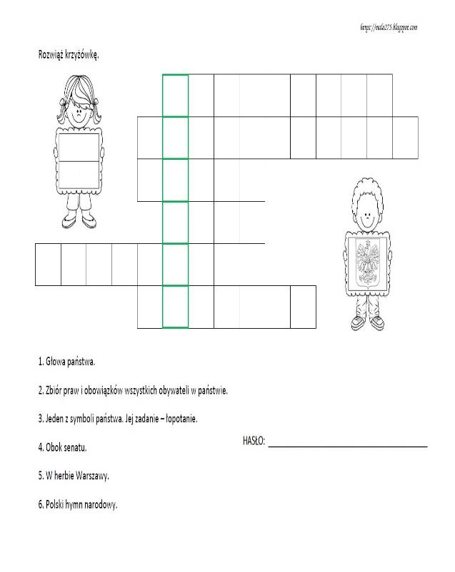

4.A teraz proszę ułóżcie puzzle :
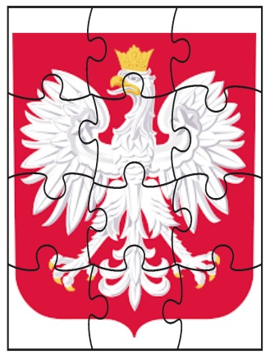

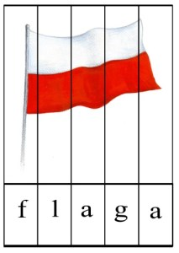

5.Na zakończenie obejrzycie film o polskich symbolach narodowych :
https://www.youtube.com/watch?time_continue=221&v=FJ83BRqFPBA&feature=emb_logo

